HW1 使用說明

1. 使用 linux shell 打入 python3 hw3.py

2. 開啟介面
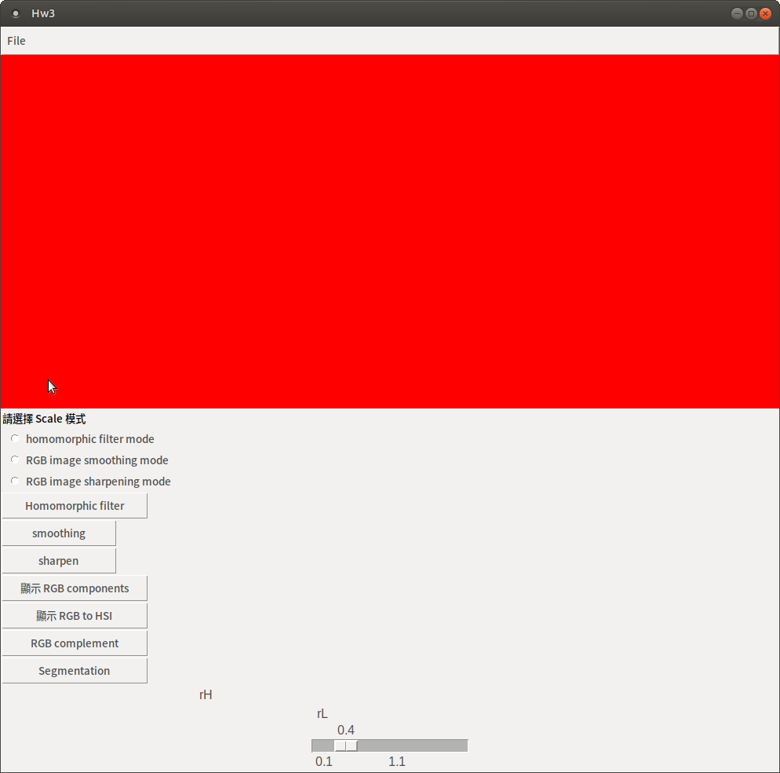

3. 利用右上角工具列挑選圖片
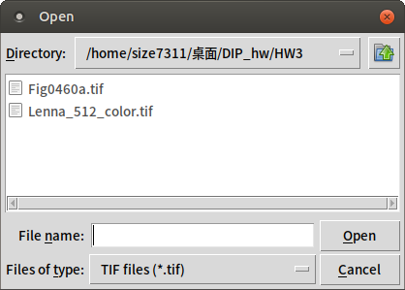

4. 選取圖片後

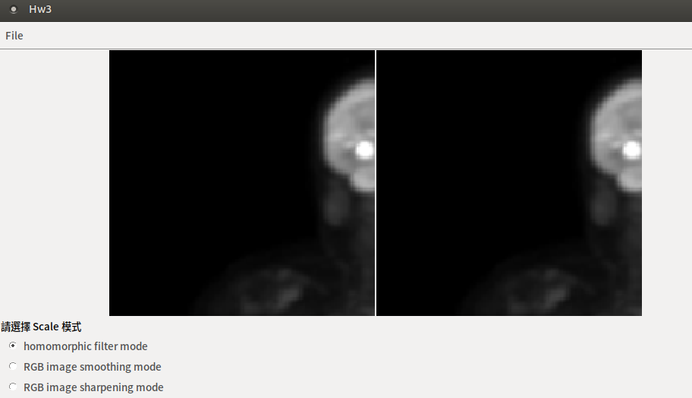
5. homomorphic filter調整方法如下
先選擇 homomorphic filter 選項
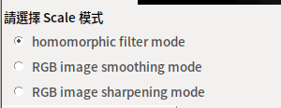

再利用 Scale 部件選擇 rH, rL, c, D0 等參數
（一開始預設 rL = 0.4, rH = 3.0, c = 5.0, D0 = 20）
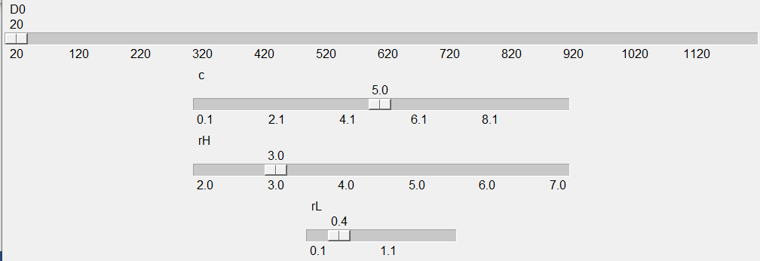

選擇完成後按下 “Homomorphic filter” 按鈕


結果如下(D0 = 1200, rL = 0.4, rH = 3.0, c = 1.0)
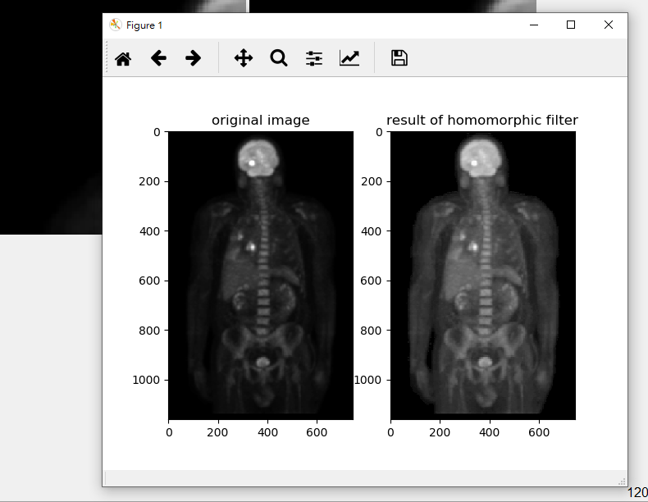
6. 顯示 RGB components
先選擇 RGB 的圖片，如下

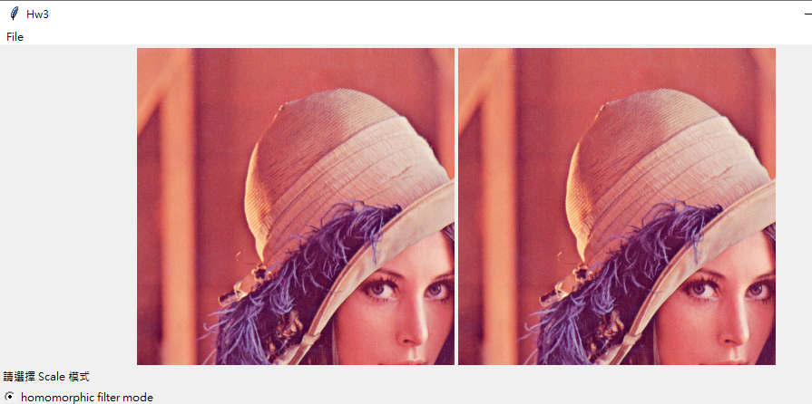
接著按下 ”顯示 RGB components” 按鈕

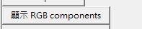
結果如下
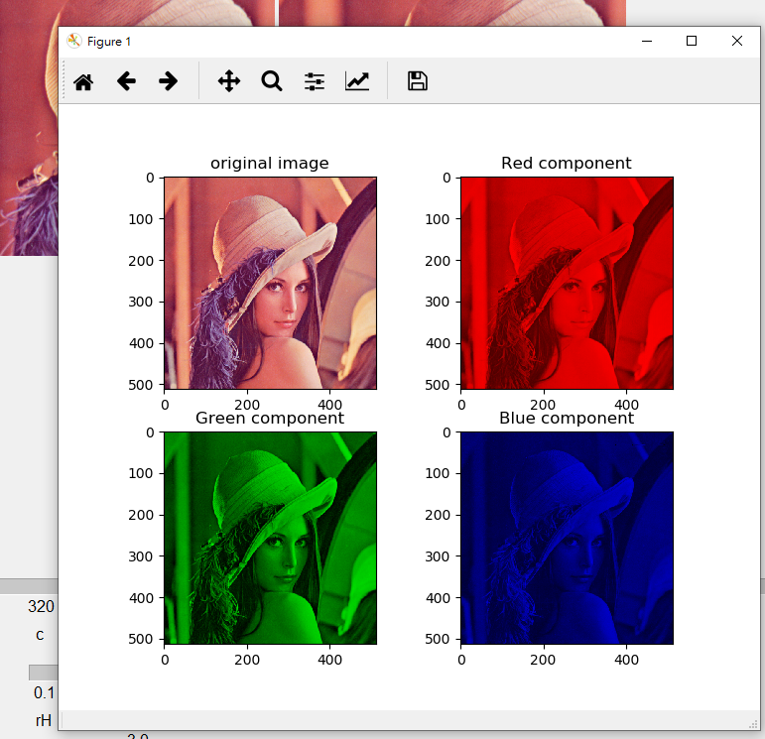
7. RGB to HSI
直接按下 ”顯示 RGB to HSI” 按鈕
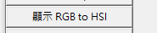

結果如下
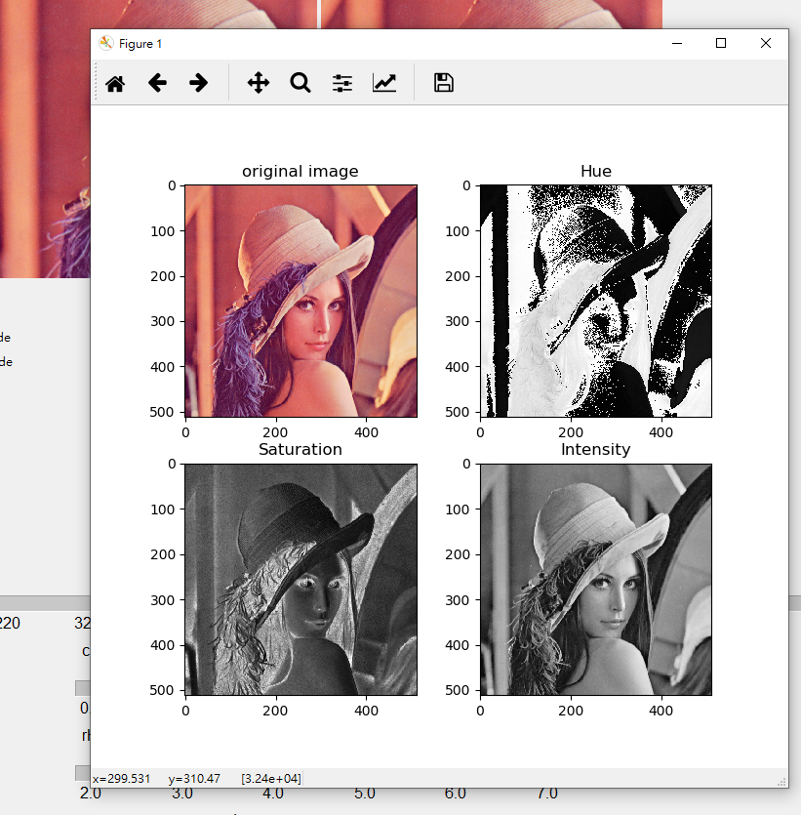

8. RGB complement
直接按下 ” RGB complement” 按鈕

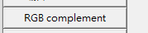

結果如下
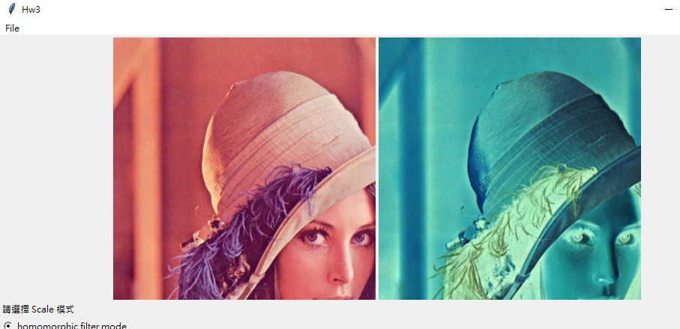

9. smoothing
先選擇 RGB image smoothing mode 選項

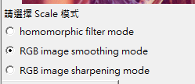

先接著 Scale 部件可以選擇 box filter 的寬度

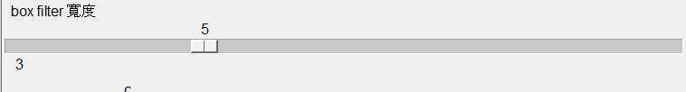

選好寬度後按下 “smoothing” 按鈕

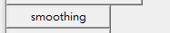
結果如下(kernel width = 8 為例)
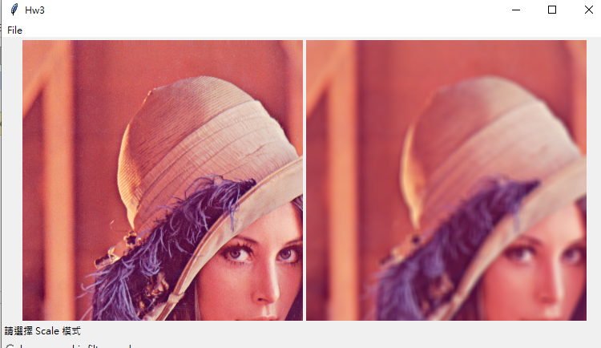

10. sharpening
先選擇 RGB image sharpening mode 選項

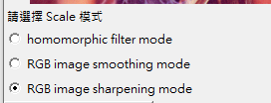

先接著 Scale 部件可以選擇 常數c 的數值

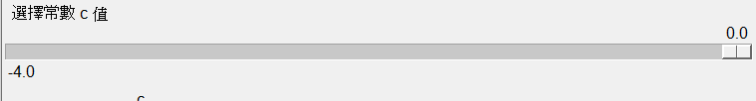

選好寬度後按下 “sharpening” 按鈕



結果如下(c = -2.7 為例)

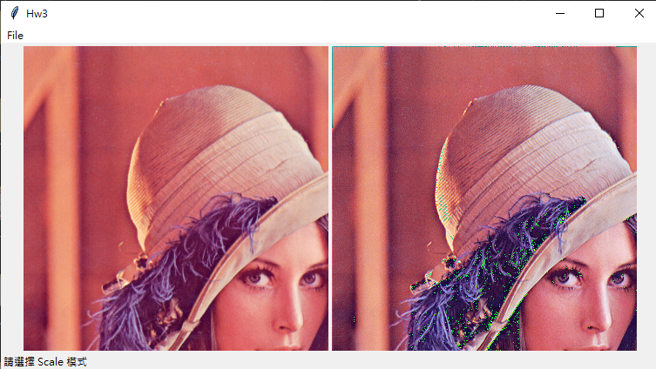

顯示結果會有點小 bug (躁點)，但實際儲存的圖片並無問題，如下

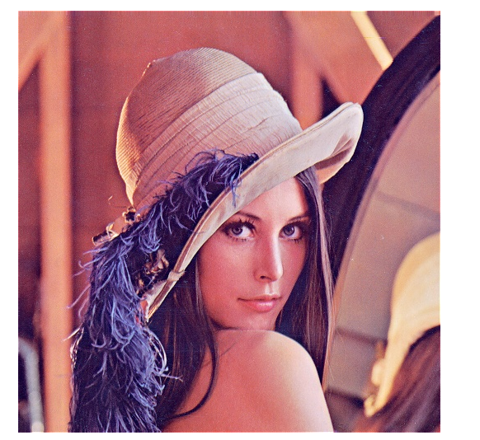

11. segmentation
直接按下 ” RGB complement” 按鈕
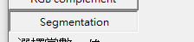

結果如下(第二行左邊數來第三張照片為最終結果)

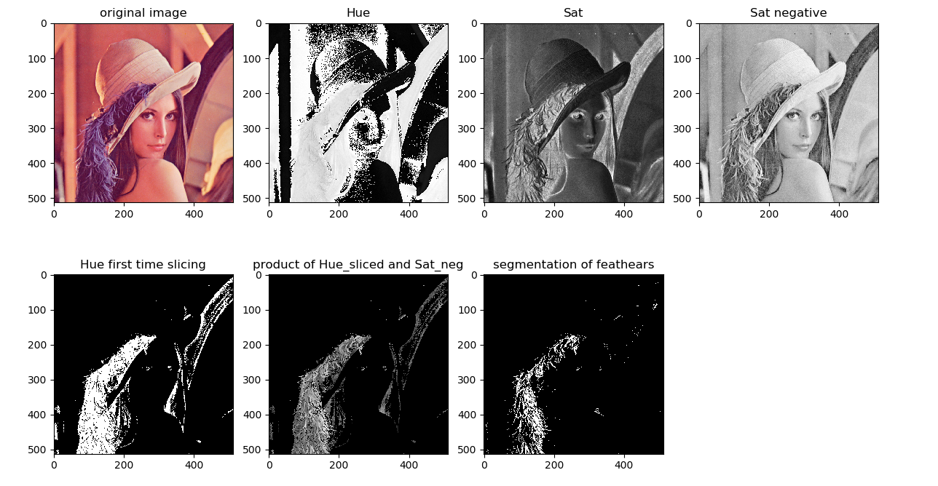
詳細實現步驟
- 先將 Hue 做第一次的 intensity slicing
- 將 Sat 做負片效果
- 將1, 2步驟的結果作 elementwise 的 product
- 將第 3 步驟的結果再做一次 intensity slicing

12. 存檔也一樣使用右上角工具列
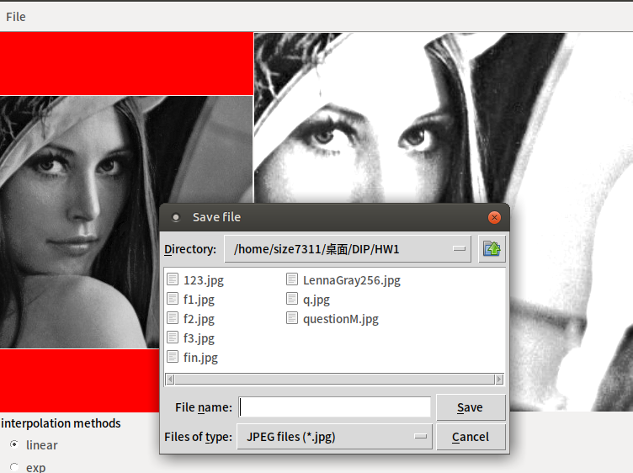
須注意的是: .tif 存檔後在是看不到預覽圖的, 如下
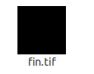

但值一樣有寫進去, 仍然可以在利用此影像處理工具開啟

